湳雅國小107年度環境教育成果訪視
活動名稱 | 1070610環保戰鼓隊湳雅社區表演
活動日期 |  | 活動相簿（請點選）
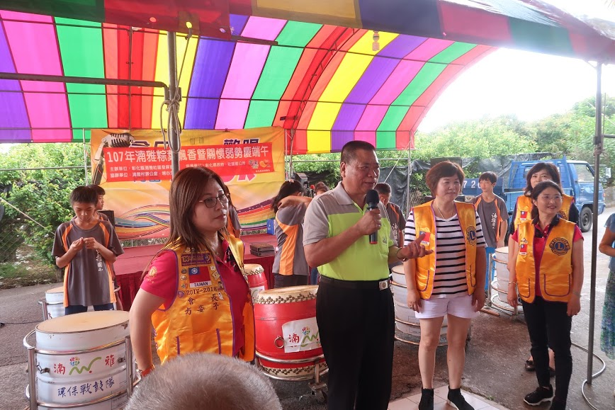
照片說明：1070610環保戰鼓隊湳雅社區表演
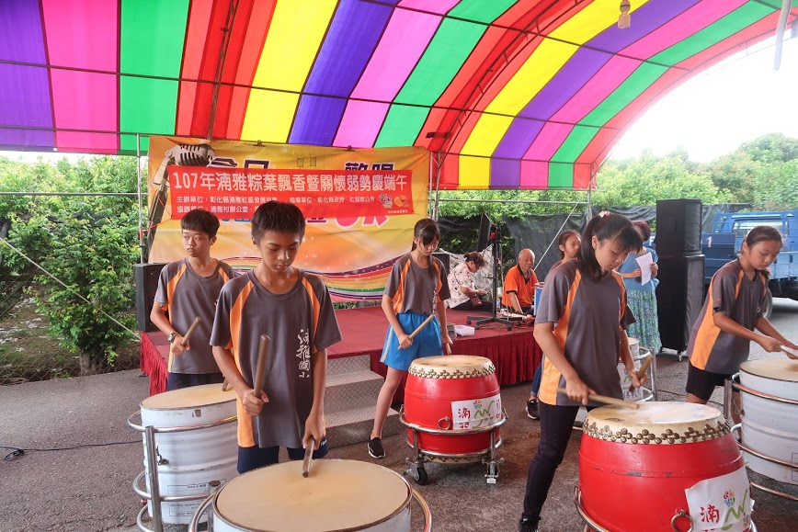
照片說明：1070610環保戰鼓隊湳雅社區表演

湳雅國小107年度環境教育成果訪視
活動名稱 | 1070610環保戰鼓隊湳雅社區表演
活動日期 |  | 活動相簿（請點選）
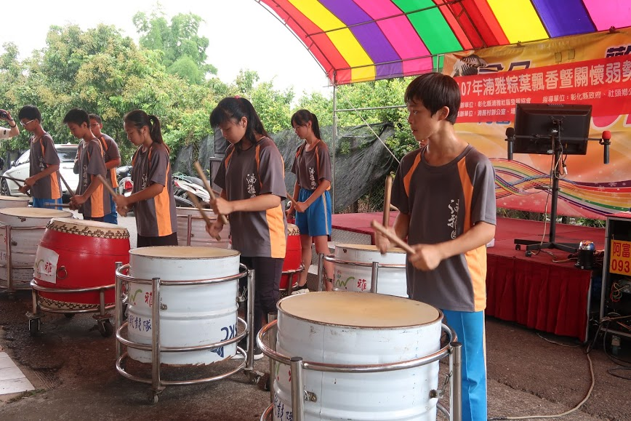
照片說明：1070610環保戰鼓隊湳雅社區表演
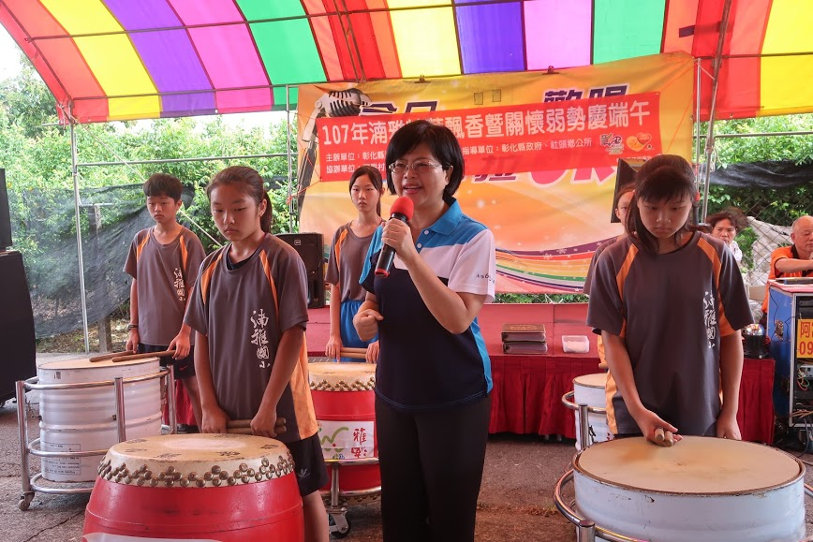
照片說明：1070610環保戰鼓隊湳雅社區表演

